Topeo de Horas

Generalmente el topeo de horas se realiza a las horas extras de acuerdo a la normativa labora, pero el sistema permite el topeo de cualquier tipo de hora.

A continuación se detallan las políticas de topeo de horas

- Política 580: Estandar. Habilita el tope de Horas Extras, el proceso que la utiliza es el Acumulado Parcial (PRC06)
Busca Tipo de Hora interno #16 y #17. El Tope de Horas se realiza por estructura, buscando las estructuras del empleado. Si supera el tope, guarda hasta el tope, el excedente insertándolo con el tipo de hora excedente. Lo que se realice con la hora excedente, ya es un tema de cada organización que no depende del módulo de GTI.
Importante: Considerar de utilizar solo el topeo mensual, porque los demás no funcionan.

Otras políticas que se encontraran el manual son la 541, especifica para Multivoice y la otra es la 585, especifica para Halliburton. Se recomienda tratar de no utilizarlas.

- Política 541: no Estandar. Topeo Semanal de Hs. Adicionales en Acumulado Diario. Topea las horas configuradas en el parámetro ( lista de valores) semanalmente de lunes a domingo teniendo en cuenta que las fecha de corte de los procesos es el 20 de cada mes. El tope esta configurado para el tipo de hora convenio.
- Política 585: no Estándar. Habilita el topeo general de Horas extras, utilizando el proceso del acumulado Parcial. Topea las primeras x horas extras, según la configuración del parámetro “lista de valores”, donde x es el parámetro “Tamaño de la ventana”.

Los pasos a realizar para la configuración del topeo son los que se detallan a continuación:

- Ingresar a la configuración de los tipos de horas y presionar el botón estructura, en el cual se le abrirá una nueva ventana denominada asociar estructura, donde deberá presionar el botón de alta, para seleccionar el tipo de estructura ( generalmente denominado Grupo de GTI y la estructura que será el turno en el cual se aplicara el topeo de hora. Ver imagen 1 y 2.

  - Imagen 1

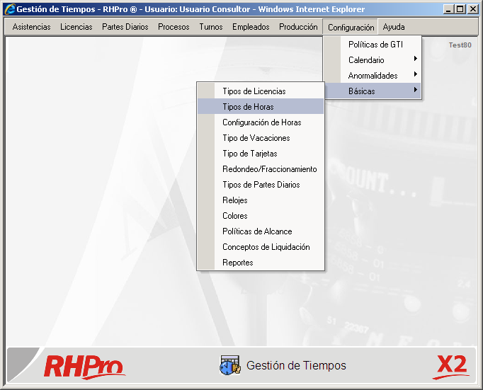

- Imagen 2

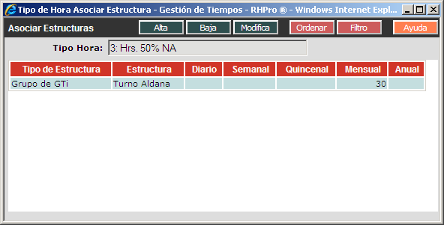

- Por consiguiente, se le abrirá la ventana de datos de la estructura, en la cual deberá realizar la selección del turno mencionada en el punto 1 y tildar limite mensual en el ejemplo es de 30 hs mensuales de acuerdo a la ley de contrato de trabajo y en caso de requerir asignar las horas excedentes del tope se deberá crear un nuevo tipo de hora y asignárselo al mismo. Ver imagen 3 y 4.

- Imagen 3

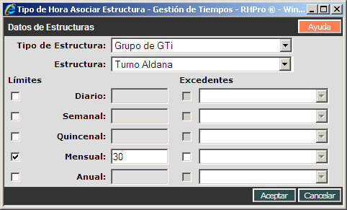

- Imagen 4.

